Міністерство освіти та науки України
Національний технічний університет України
«Київський політехнічний інститут ім. Ігоря Сікорського»
Факультет інформатики і обчислювальної техніки
Кафедра обчислювальної техніки

Лабораторна робота №2
з курсу «Архітектура комп’ютерів – 3»

Виконав:
студент 3 курсу ФІОТ
групи ІВ-81 :
Бухтій О. В. , 8106

Київ-2020
Тема: Основні інструкції 32-бітного ARM процесора для мікроконтролерів.
Мета: Навчитися використовувати асемблерні інструкції ядра Cortex-M4, працювати з процедурами і базово зрозуміти архітектуру ядра.
Варіант: 1 ( (a-b)*3 + 2^c ).

Лістинг:
---Makefile--- :

PATH := ${PATH}:/opt/xPacks/qemu-arm/2.8.0-12/bin:\
/opt/gcc-arm-9.2-2019.12-x86_64-arm-none-eabi/bin
SDK_PREFIX?=arm-none-eabi-
CC = $(SDK_PREFIX)gcc
LD = $(SDK_PREFIX)ld
SIZE = $(SDK_PREFIX)size
OBJCOPY = $(SDK_PREFIX)objcopy
QEMU = qemu-system-gnuarmeclipse
BOARD ?= STM32F4-Discovery
MCU=STM32F407VG
TARGET=firmware
CPU_CC=cortex-m4
TCP_ADDR=1234

deps = \
start.S\
lscript.ld
all: target

target:
$(CC) -x assembler-with-cpp -c -O0 -g3 -mcpu=$(CPU_CC) -Wall start.S -o start.o
$(CC) -x assembler-with-cpp -c -O0 -g3 -mcpu=$(CPU_CC) -Wall lab1.S -o lab1.o
$(CC) start.o lab1.o -mcpu=$(CPU_CC) -Wall --specs=nosys.specs -nostdlib -lgcc -T./lscript.ld -o $(TARGET).elf
$(OBJCOPY) -O binary -F elf32-littlearm $(TARGET).elf $(TARGET).bin
qemu:
$(QEMU) --verbose --verbose --board $(BOARD) --mcu $(MCU) -d unimp,guest_errors --image $(TARGET).bin --semihosting-config enable=on,target=native -gdb tcp::$(TCP_ADDR) -S
clean:
-rm *.o
-rm *.elf
-rm *.bin
flash:
st-flash write $(TARGET).bin 0x08000000

---lab1.s--- :

.global lab1
.syntax unified
#define A #1
#define B #1
#define C #1

lab1:
push {lr} // (a-b)*3+(2^c) = 2
mov r0, A
mov r1, B
mov r2, C
bl test_var
pop {pc}

test_var:
push { r0, r1, r2, lr }
sub r0, r1 //a-b
mov r3, #3
mul r0, r3 //*3
mov r3, #2
sub r3, #1
lsl r2, r3, r2 //2^c
add r0, r2// +
pop { r0, r1, r2, r3, pc }

---lscript.ld--- :

MEMORY
{
FLASH ( rx ) : ORIGIN = 0x08000000, LENGTH = 1M
RAM ( rxw ) : ORIGIN = 0x20000000, LENGTH = 128K
}
__stack_start = ORIGIN(RAM) + LENGTH(RAM);

---start.S--- :

.syntax unified
.cpu cortex-m4
//.fpu softvfp
.thumb

// Global memory locations.
.global vtable
.global __hard_reset__

/*
* vector table
*/
.type vtable, %object
.type __hard_reset__, %function
vtable:
.word __stack_start
.word __hard_reset__+1
.size vtable, .-vtable
__hard_reset__:
// initialize stack here
// if not initialized yet
bl lab1
_loop: b _loop
.size __hard_reset__, .-__hard_reset__

Результат :

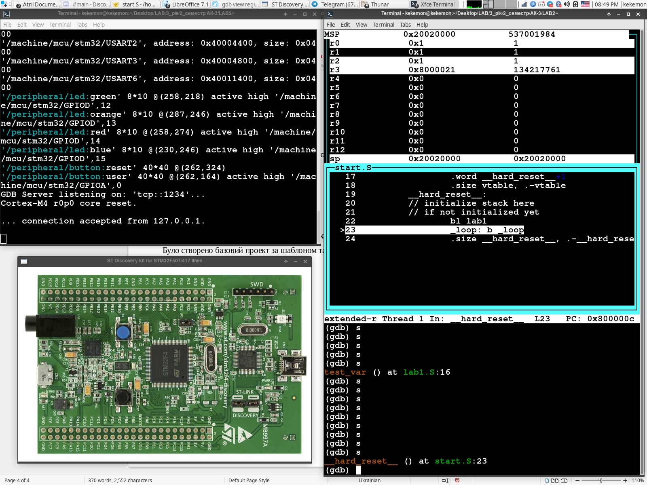

Висновки
Було створено програму яка рахує заданий вираз, її роботу продемонстровано в gdb. Було вивчено базові інструкції ассемблера для процесорів з архітекурою ARM.

